Naam
Adres
Tel/GSM
E-mail
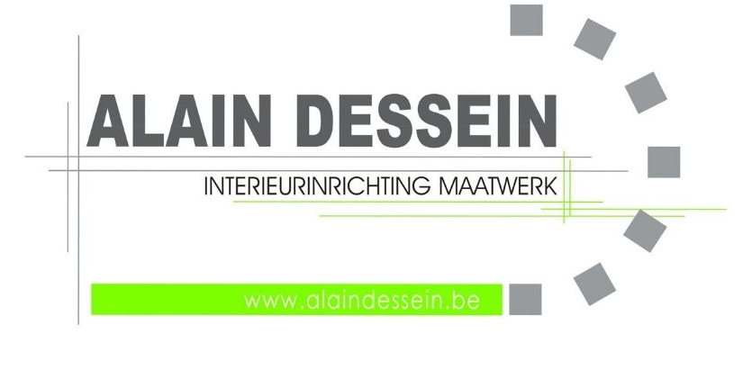
Alain Dessein BV
0476 48 07 94
www.alaindessein.be
alain@alaindessein.be
Hoogstraat 1b
8972 Haringe
BTW BE-0819.676.823

Bestelformulier / offerte aanvraag (schrappen wat niet past)

Type deur | # | Hoogte  (mm) | Breedte  (mm) | Kassement breedte | Kassement  Mdf/mplx | Draairichting | Speling | Slot | Slotgat doorboren | Scharnieren | Kruk | Omlijsting  50mm/70mm
*Celrooster | 2 | 2015 | 830 | 150 | mplx | Rechts | 9mm | Wc | Ja | Standaard | Standaard | 50mm

Aanvullende informatie Overige opties waarvan je een prijsofferte wenst
Type deur | Celrooster  Tubespaan  Blokkader rubberwood  Blokkader ayous met soss scharnieren zonder omlijsting  Mdf kassement met soss scharnieren en omlijsting  Inverse deur  Stalen deur  Eiken deur  Schuifdeur  Rf30 (brandwerend 30min)  Rf60 (brandwerend 60min)
Slot | WC slot (met vrij-bezetgarnituur)  Cilinderslot  Magneetslot  Veiligheidsslot  Meerpuntsluiting  Elektrisch slot
Scharnieren | Standaard  Zwarte scharnieren  Inox scharnieren  Veerscharnier  Andere
Kruk | Standaard  Andere kruk (zie keuzelijst)
Aantal
Lijntjesmotief
Kleine glasopening incl glas
Grote glasopening incl glas
Kruisverdeling in glas
Spionoog
Deurstop
Rubber in deur
Deurpomp
Ventilatierooster
Deurblad bekleden met laminaat

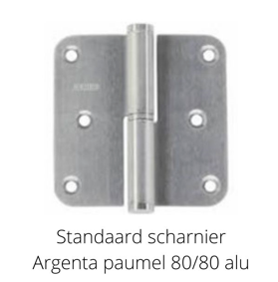
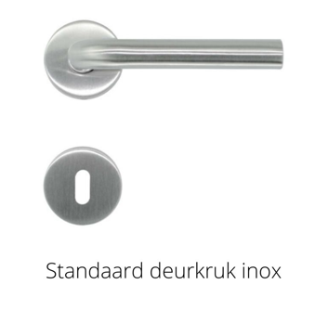

Opmerkingen:

